登录支付流程说明

编写人 | 谢珏衡
审核人
修订记录
V1.0 | 2014-04-09 | 初始版本

背景说明
请参考《网易CC 1.x.0-“充值支付”设计方案.pdf》

设计说明

通讯说明
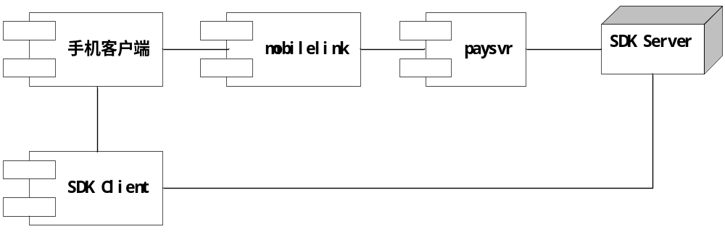

- 手机客户端还是与mobilelink通讯
- mobilelink把相关请求转发到paysvr
- paysvr，负责接收登录与支付请求，并与SDK Server通讯

流程说明

登录流程（Android）
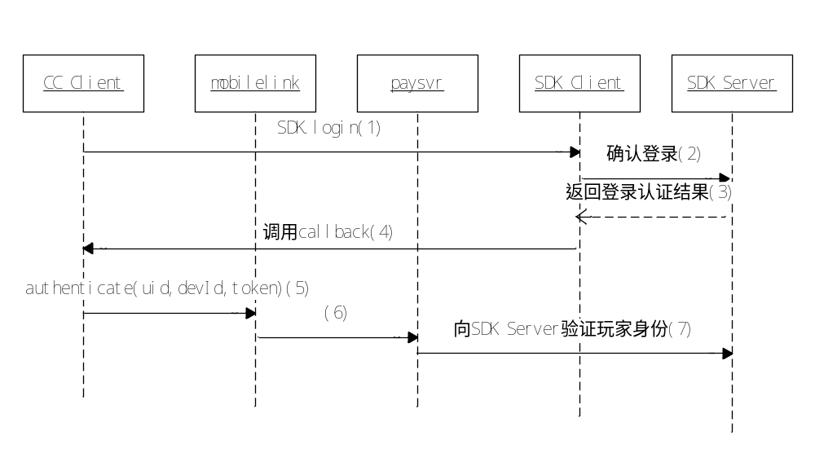
流程图参考自《SDK整体流程说明》
说明： 本流程与SDK登录基本流程类似，
- 中间Game Server替换为mobilelink 和paysvr
- 通过mobilelink转发到paysvr，并由paysvr调用SDK Server
- 第5步：手机客户端调用验证接口：验证玩家身份
- 第7步：调用验证登录token接口：
http://mpay.netease.com/docs/server_api.html#token

支付流程（Android）
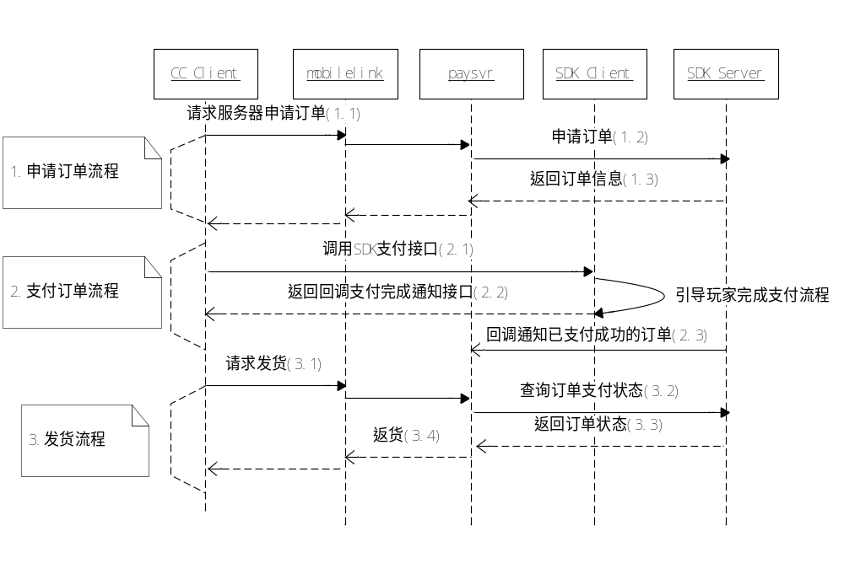 说明：具体参考支付基本流程
- 第1.1步：手机客户端调用申请订单接口：申请订单
- 第1.2步：调用申请订单接口：http://mpay.netease.com/docs/server_api.html#id4
- 第3.1步：手机客户端调用请求发货接口：查询订单
- 第3.2步：调用查询订单接口：http://mpay.netease.com/docs/server_api.html#id5
备注：

支付流程（IOS）
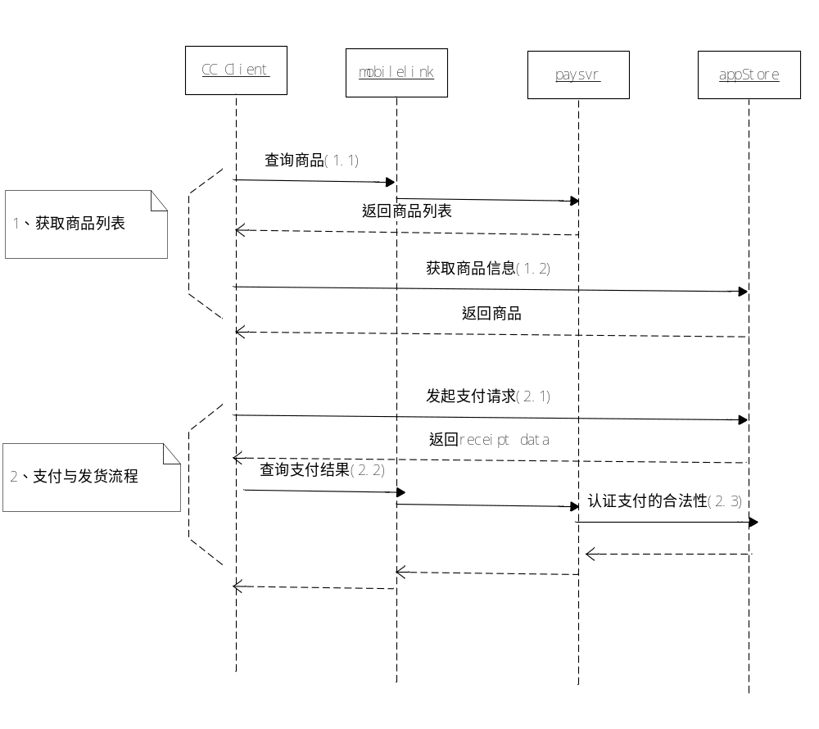

说明：
- 第1.1步：手机客户端查询商品
- 第2.2步：手机客户端查询支付结果

接口说明
sid | 0x2001 | 0x00

验证玩家身份
cid | 1
说明 | 保存玩家的uid,devId,token并验证玩家身份
参数说明
mpay_uid | 必填 | String | 支付用户uid
devId | 必填 | String | SDK返回的devId
token | 必填 | String | SDK返回的token
urs | 必填 | String | 用户登录的urs
返回说明
result | 0：成功，其它：失败
reason | 原因，成功时为空

查询商品
cid | 2
说明 | 查询商品
参数说明
os_type |  | 必填 |  | Int | 平台类型，1：IOS，2：android
mpay_uid |  | 非必填 |  | String | 支付用户uid
返回说明
result |  |  |  |  |  | 0：成功，其它：失败
reason |  |  |  |  |  | 原因，成功时为空
title |  |  | String |  |  | 活动title
deadline |  |  | String |  |  | 截止日期
items |  |  | 对象数组 |  |  | 商品列表
item_id |  |  | String |  |  | 商品Id
item_name |  |  | String |  |  | 商品名称
product_id |  |  | String |  |  | 产品ID（IOS产品ID）
price |  |  | float |  |  | 金额（单位：人民币 ）
privileges |  |  | 对象数组 |  |  | 附加优惠列表（数组）
privilege_name |  |  | String |  |  | 附加优惠名称
index |  |  | int |  |  | 附加优惠序号
pic |  |  | String |  |  | 商品的图片url
item_amount |  |  | int |  |  | C券数量
additional_amount |  |  | int |  |  | 优惠的C券数量
示
{“result”: 0,
“title”:”愚人节主题活动，充值最高优惠20%”,
“deadline”:”2014.04.14”,
“items”:[
{“item_id”:”1”,
“item_name”:”%dC券”,
“item_amount”:”10000”
“price”:”10元”
”privileges”:[
{“index”:1,“privilege_name”:”额外赠%dC券”, “privilege_amount”:”500”}，
{“index”:2,“privilege_name”:”Android特权礼包”}
]
}，
{
…..
}
]
}

申请订单
cid | 3
说明 | 申请订单
参数说明
mpay_uid | 必填 | String |  | 支付用户uid
item_id | 必填 | String |  | 商品Id
返回说明
result |  |  | 0：成功，其它：失败
reason |  |  | 原因，成功时为空
业务数据
order_id | String |  | 订单id；String
status | Int |  | 订单状态；int（返回值为0，代表未支付）
goods_name | String |  | 商品名称
price | String |  | 商品价格

查询订单
cid | 4
说明 | 查询订单状态
参数说明
order_id | 必填 | String |  | 订单id
urs | 必填 | String |  | 用户登录的urs
返回说明
result |  |  | 0：成功，其它：失败
reason |  |  | 原因，成功时为空
业务数据
order_id | String |  | 订单id；String
mpay_uid | String |  | 支付用户id
ret | int |  | 1：支付成功，-1：支付失败，-2：尚未收到渠道通知，-3：其它错误
uid | int |  | 用户uid
free | int |  | 免费C券
paid | int |  | 付费C券

查询支付结果（IOS）
cid | 5
说明 | 查询支付结果
参数说明
receipt_data | 必填 | String |  | receipt data
urs | 必填 | String |  | 用户登录的urs
返回说明
result |  |  | 0：成功，其它：失败
reason |  |  | 原因，成功时为空
业务数据
order_id | String |  | 订单id；String
mpay_uid | String |  | 支付用户id
ret | Int |  | 1：支付成功，-1：支付失败，-2：尚未收到渠道通知，-3：其它错误
uid | int |  | 用户uid
free | int |  | 免费C券
paid | int |  | 付费C券

服务端存储

collections

支付用户信息mobile_payment_user
字段名 | 备注
mpay_uid | 支付uid
urs | 用户urs
devId | 设备Id
token | sdk server需要验证的token
sdk_login_time | sdk server的登录时间戳
sdk_login_type | sdk server的用户登录类型；  int，1表示网易通行证登陆，2表示游客登陆
last_verificate_time | cc客户端最近一次过来服务端验证token的时间戳

支付活动信息mobile_payment_activity
字段名 | 备注
title | 活动title
begin_time_stamp | 活动开始时间戳
begin_time | 活动开始时间
deadline | 活动截止时间
items | 活动商品，多个，以数组类型保存
platform_type | IOS：1，android：2

支付商品信息mobile_payment_item
字段名 | 备注
item_id | 商品Id
item_name | 商品名称
product_id | 产品ID；IOS专用产品ID
price | 金额（单位：人民币 ）
privileges | 附加优惠列表（数组）
privilege_name | 附加优惠名称
platform_type | IOS：1，android：2
item_amount | C券数量
additional_amount | 额外赠送C券数量

支付订单信息mobile_payment_order
字段名 | 备注
order_id | 订单id
status | 订单状态；int；0：未支付，1：已支付，-1：支付失败，-2：未收到渠道通知，-3：其它错误
pay_url | 支付跳转url
create_time | 订单创建时间
expire_time | 订单超时时间
pay_method | 支付方式，如果创建订单的时候没有指定pay_method，则不会输出该属性；String, epay(网易宝)，ecard(网易通行证点数), mobilecard（手机充值卡兑换）
buyer_id | 购买者id
price | 申请时提供的交易金额
request_delivery_time | 请求发货时间
delivery_time | 发货时间
item_id | 商品id
urs | 用户urs（冗余，减少查询多个表）
platform_type | 系统平台，IOS：1，android：2

支付交易信息mobile_payment_trade_record
字段名 | 备注
order_id | 订单id
platform_type | 系统平台，IOS：1，android：2
price | 订单金额
pay_method | 支付方式
exchange_paid_quan | 需兑换付费C券
exchange_free_quan | 需兑换免费C券
urs | 用户urs
uid | 用户uid
mpay_uid | 支付id
exchange_status | 兑换状态，1：成功，-1：失败
paid_quan | 当前付费C券
free_quan | 当前免费C券
create_time | 创建时间
modify_time | 修改时间

Sharding策略
待补充

